Triflex ProTect

Triflex

Eigenschaften

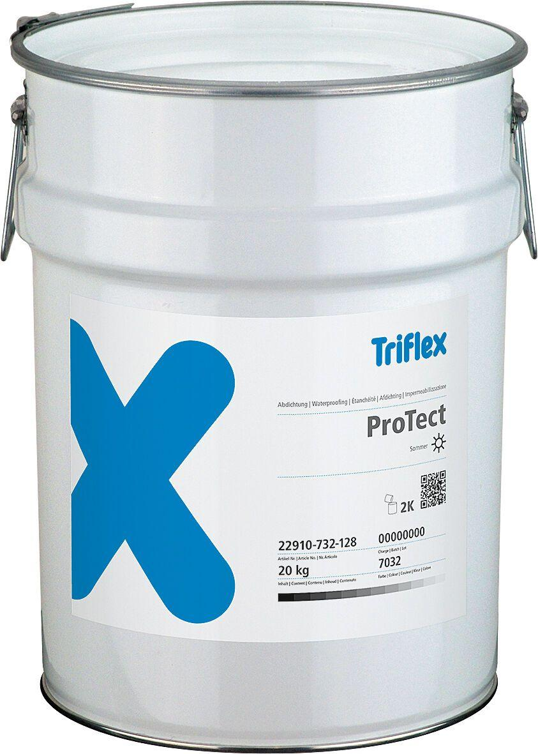

HAN:

22910

Eigenschaften

kälteflexibel, wurzelbeständig

Farbton

dunkelgrau, grau, hellgrau

Produkt

Abdichtung

Werkstoff

Polymethylmethacrylat (PMMA)

Anzahl Komponenten

2

Brandverhalten

E

Chemische Beständigkeit

alkalibeständig, chemikalienbeständig gem. Herstellerangabe, hydrolysebeständig

Diffusionsverhalten

diffusionsoffen

Haupt-Bindemittelbasis

Reaktionsharz

Lösemittelhaltigkeit / Wasserverdünnbarkeit

lösemittelfrei

Verarbeitbarkeit

Maschinenverarbeitung (pumpfähig), rollbar, spritzbar

Begehbar nach (h)

0,75

Füllmenge (kg)

20,00 - 990,00

Lagerfähigkeit in Monaten

6,00

Verarbeitungstemperatur (°C)

0,00 - 35,00

Farbton (Herstellerbezeichnung)

Blaugrau, Kieselgrau, Lichtgrau